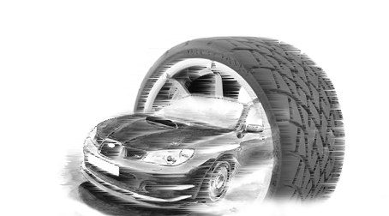

Classification / Зачет

Start No / Ст. №

1-й этап Открытого Чемпионата Пермского края

по ралли 2014 года
Scrutineering Form / Акт ТИ
Driver / Первый Водитель | Co-Driver / Второй Водитель
Secretary Signature / Подпись секретаря .
Make,Model/ /Марка,Модель | Group & Class/Группа и класс | Registr. plate. No./Рег. №  To fill by competitor / Заполняется участником
Technical Passport No./СТП № | Engine CC/Объем двигателя | FIA homolog.No./№ омолог. FIA
Driver's Safety Equipment / Экипировка
 | FIA Standart | Make&Model; Homologation No; Individual No
 |  | Driver/ 1 водитель | Co-driver/ 2 водитель
Helmet/Шлем
Overall/Комбинез.
Balaclava/Подшл.
Underwear top/ белье верх.
Underwear pants/ белье низ.
Socks/Носки
Gloves/Перчатки
Shoes/Обувь
HANS
Driver's onboard Safety Systems / Оборудование безопасности а/м
 | Driver/ 1 водитель |  |  | Co-driver/ 2 водитель
 | Make&Model | Homolog. No | Not valid after | Make&Model | Homolog. No | Not valid after
Safety seat / Сиденье
FIA 8855-1999
Safety belts / ремни.без-ти
FIA 8853/4-1999
Vehicle Safety Systems / Системы безопасности а/м
 | Homol./Stand  FIA (ASN) | Make&Model. | Individ. No. Weight,cap-ty | Homolog. No | Not valid after
Fuel tank / топл.бак
Extinguish. syst. / Пож-туш.сист
Extinguishers / Огнетуш-ли
Rollcage/Каркас без-ти
Rollcage padding / Накладки

Person in charge of the car technical condition  Ответственный за тех. состояние а/м | Name /ФИО | Signature /Подпись
For Scrutineers use / Отметки техконтролеров
Passing through the scrutineering posts / Прохождение постов ТИ
Documents checks  Проверка док-тов | Driver's equipment Экипировка Водителей | Car safety systems Системы без-ти а/м | Sealing Пломбировка | Car weight  Вес автомобиля
Scrutineer's remarks / Замечания техкомиссии:
_________________________________________________________________________________________________________________________________________________________________________________________________________
Chief Scrutineer's resolution Заключение техкомиссара | Vehicle can be admitted Допуск | Vehicle can not be admitted Не допуск
 |  |  | Signature/ Подпись

